Desenvolvimento ágil SCRUM

SCRUM agile development [1]

Nome do primeiro autor, Instituição, País, Email

Nome do segundo autor, Instituição, País, Email

Resumo

Scrum é um conjunto de práticas, ou seja, uma abordagem repetível, sistemática e verificável para fazer algo com um propósito específico em mente, concentrado em melhorar a colaboração e o desempenho da equipe para conduzir o desenvolvimento iterativo de maneira colaborativa em duas importantes maneiras: Invocando as partes mais importantes da prática e tornar explícito o que são essas partes importantes.

**Palavras-chave:** (SCRUM, Product backlog)

Abstract[2]

Scrum is a set of practices, that is, a repeatable, systematic and verifiable approach to doing something with a specific purpose in mind, focused on improving collaboration and team performance to drive iterative development in a collaborative way in two important ways: Invoking the most important parts of the practice and making explicit what those important parts are.

**Keywords:** (SCRUM, Product backlog)

Introdução

Dimensões dos Artigos e das páginas

Artefacto

Artefactos estão distribuídos por três processo que são:

* Product baklog
* Sprint backlog
* Incremento de produto potencialmente comutável

## BAKLOG PRODUTO

Backlog Produto é uma lista ordenada das coisas a fazer, classificadas por importância e é composto por Itens do Backlog do Produto (PBIs): parte de um requisito, melhorias necessárias ou mesmo defeitos a serem corrigidos, desempenhando um papel importante em um projeto de desenvolvimento de Scrum.

Diz-se Backlog de Produto quando houver um produto ou sistema sendo construído ou aprimorado, que terão valor tangível para o usuário ou cliente (ver Figura 3.1).

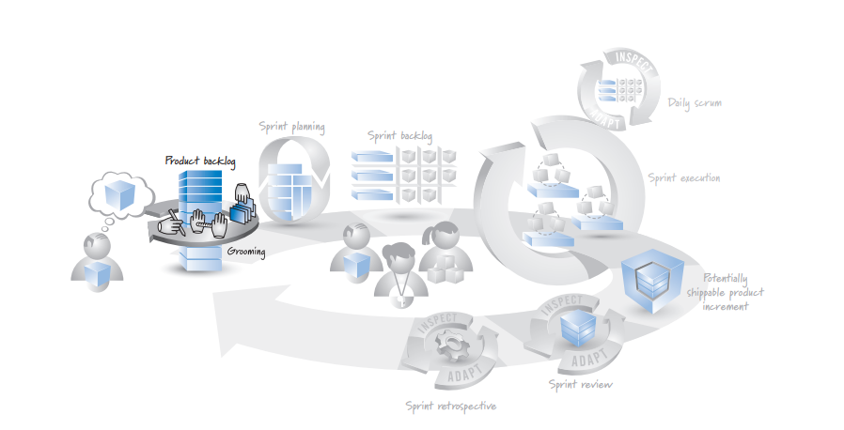

Figura 3.1 O backlog do produto está no coração do Scrum.

Exemplo de itens do backlog do produto:

Funcionalidade - Como representante de atendimento ao cliente, quero criar um bilhete para um

problema de apoio ao cliente para que eu possa realizar e gerir um cliente pedido de apoio.

Defeito - Corrigir o defeito #256 no sistema de deteção de defeitos de modo a que caracteres especiais em os termos de pesquisa não farão as pesquisas dos clientes falhar.

Técnica melhoria - Mova para a versão mais recente do Oracle DBMS.

Conhecimento aquisição - Crie um protótipo ou prova de conceito de duas arquiteturas e execute três testes para determinar qual seria a melhor abordagem para nosso produto.

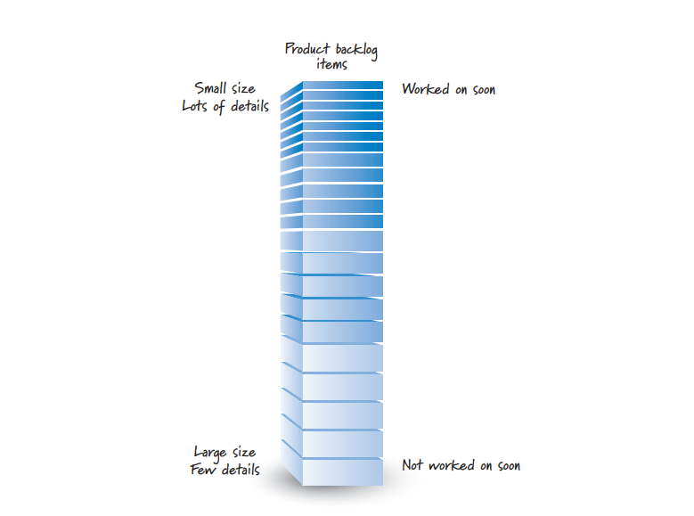

Figura 3.2 Os itens do backlog do produto são de tamanhos diferentes.

## SPRINT BACKLOG

Os PBIs são movidos do Backlog do Produto para o Backlog do Sprint por toda a equipe durante o Planejamento do Sprint. Isso determina o que pode ser entregue na próxima iteração (e como) Sprint, um período fixo, geralmente (1-4 semanas), durante o qual a equipe atinge um determinado objetivo. Isso inclui a produção de um incremento potencialmente passível de remessa do produto. O sprint backlog descreve, por meio de um conjunto de tarefas detalhadas, como a equipe planeja projetar, construir, integrar e testar o subconjunto selecionado de recursos de o backlog do produto durante esse sprint específico (Figura 3.3).

Uma alteração a ser feita no produto em uma versão futura (exemplo, um recurso, história de usuário, requisitos, melhoria). Uma lista ordenada com prioridade de tudo o que possa ser necessário no produto. A única fonte de requisitos para qualquer alterações a fazer ao produto. No final da execução do sprint, a equipe produziu um incremento de produto potencialmente entregável que representa algumas, mas não todas, da visão do produto owner.

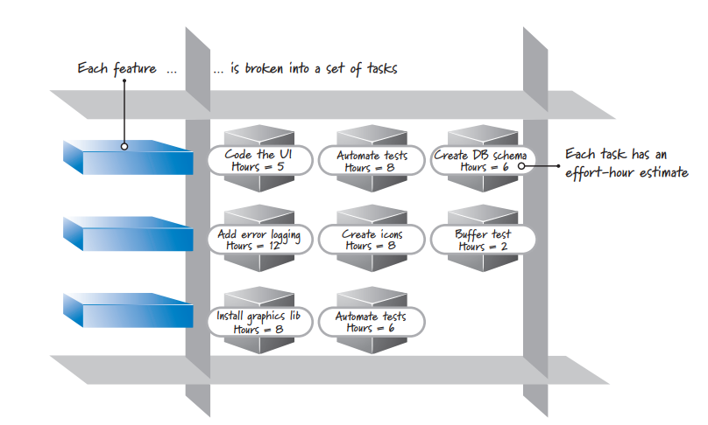

Figura 3.3 Sprint backlog

## INCREMENTO DE PRODUTO POTENCIALMENTE ENTREGAVEL

Como regra, nenhuma mudança de meta de escopo ou pessoal é permitida durante um sprint. Finalmente, durante cada sprint, um incremento de produto potencialmente entregável é concluído em conformidade com a definição acordada de concluído pela equipe Scrum não significa que o que foi construído deve realmente ser enviado. O envio é uma decisão de negócios que frequentemente ocorre em uma cadência diferente (Figura 3.4)

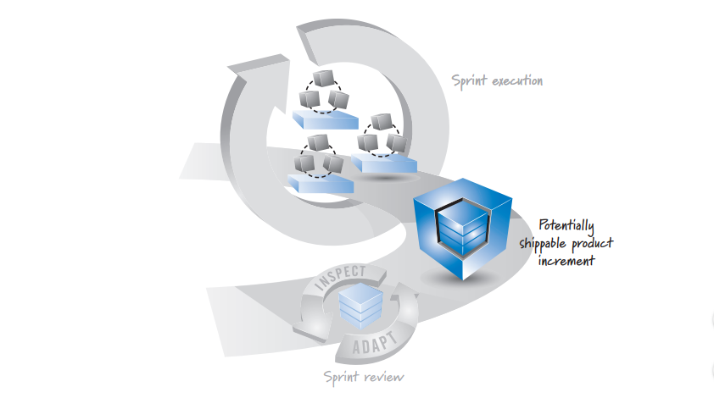

Figura 3.4 Resultados da Sprint (incremento de produto potencialmente entregável)

.

# regras descritas

As regras são descritas como do jogo de xadrez descrevendo como as peças se movem, como jogar, o que é uma vitória assim por diante. As próprias práticas do Scrum são incorporadas em funções, atividades, artefatos específicos e suas regras associadas.

1. Apenas para artigos em língua portuguesa.
2. Apenas para artigos em língua portuguesa.